Lancez le programme |  | 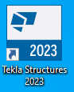 |  |  | ou |  | 
Vérifiez le paramétrage |  | Environnement
 |  | France
 |  | Rôle
 |  | Acier
 |  | Configuration
 |  | Éducation
Ouvrez un nouveau modèle |  | 
Validez l’archivage et le type de modèle |  |  |  |  |  | Nom : projetSTI2D
 |  |  |  |  |  | Placer dans : C:\TeklaStructuresModels\ (ou Répertoire par défaut)
 |  |  |  |  |  | Mono-utilisateur
« Vous utilisez une version éducation … » OK
Fermez la fenêtre pour l’instant
Chargez la vue 3D |  | Vues visibles |  |  |  |  |  |  |  | Vues nommées
Affichez la vue plein écran
Au premier lancement de la version, Tekla affiche quelques exemples de réalisations. Pour les explorer :
Zoom Av/Ar = molette.
Rotation = Ctrl + clic molette + drag
Sélectionnez-les tous : Ctrl + a
Supprimer : Suppr. Il reste les maillages (sécurité). À nouveau Suppr.
Dénominations | Menu supérieur
 | Ruban |  |  | 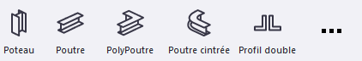 |  |  |  |  |  |  | Déroulement clic hors logo et drag

Dimensions du bâtiment agricole.
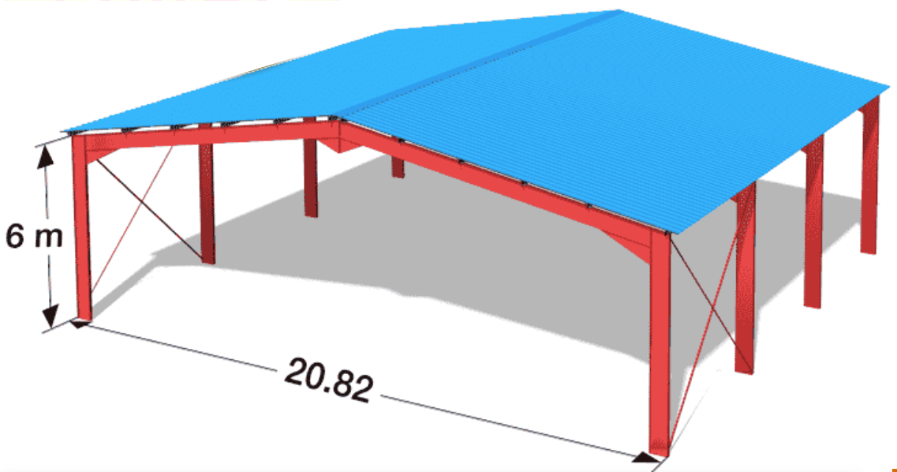 |  |  |  |  |  |  |  | Hangar bipente ECO 20.80  Longueur : 3 travées de 6000 mm d’entraxe.  Largeur : 20820 mm hors fer  Poteaux IPE 360.  Entraxes portiques = hors-fer - 2 demi-poteaux = 20460 mm  Hauteur 6000 mm sous chéneau  Faîtage : ½ Entraxe portique x pente 17% + 6000 = 7 740 mm‬
Créez un nouveau maillage.
Menu supérieur EDITION puis Ruban Maillage Maillage rectangulaire + Touche maj. propriétés.
Coordonnées (valeurs séparées par des espace) |  |  |  |  |  |  |  |  |  |  |  |  | Textes |  |  |  | Origine
X 0.00 3*6000.00 |  |  |  | Entraxes palées (relatifs) |  |  |  |  |  |  |  |  |  | 1 2 3 4 |  |  |  | 0.00
Y 0.00 2*10230.00 |  |  |  | Entraxes portiques (relatifs) |  |  |  |  |  |  |  |  |  | A B C |  |  |  | 0.00
Z 0.00 6000.00 7740.00 |  |  |  | Sous chéneau et faîtage (absolues) |  |  |  |  |  |  |  |  |  | 0 6000 7740 |  |  |  | 0.00
Implantez des poteaux :  - File 1-A puis - File 1-C |  |  | maj. + clic  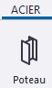 |  |  |  |  |  | Nom : Poteau  Profil : IPE300  Matériau : S235JR  Position  Verticale : Milieu  Rotation : Face  Horizontale : Milieu  Dessus : 6500.00 mm  Bas : 0.00
Rappel des caractéristiques : dbl clic sur l’élément
Créez une vue du pignon
Menu supérieur AFFICHAGE puis Ruban Nouvelle vue  Vue par deux points  Orientez les flêches dans le sens des indices de file croissant. 1 → 2 → 3 → 4  Ctrl + P mise en plan – Dbl clic dans la vue Nom : FILE 1 |  |  |  |  |  |  |  |  |  |  | 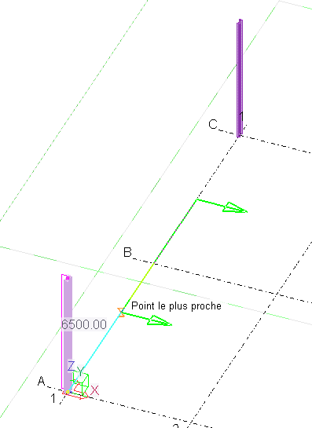 |  |  |  |  |  |  |  |  |  | 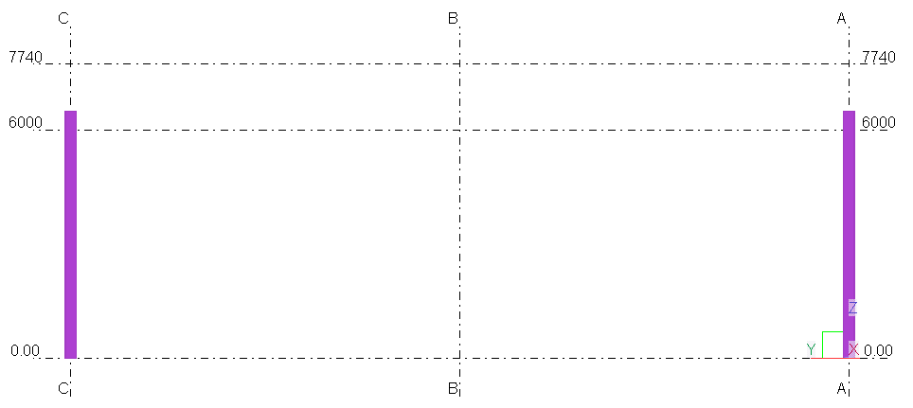
Créez l’arbalétrier File 1 |  |  | maj. + clic  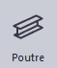 |  |  |  | Nom : Arba  Profil : IPE270  Matériau : S235JR  Position  Verticale : Milieu  Rotation : Dessus  Horizontale : Derrière  Dessus : 6500.00 mm  Bas : 0.00 |  |  |  |  |  |  |  |  |  |  |  |  |  |  |  | File A vers B  File B vers C
Mettez la vue en plan |  | Ctrl + P |  |  | Sélectionnez l’ensemble  Ctrl + a puis clic droit :  adapter la zone de travail aux pièces sélectionnées – Dans toutes les vues |  |  |  |  |  |  |  |  |  |  | 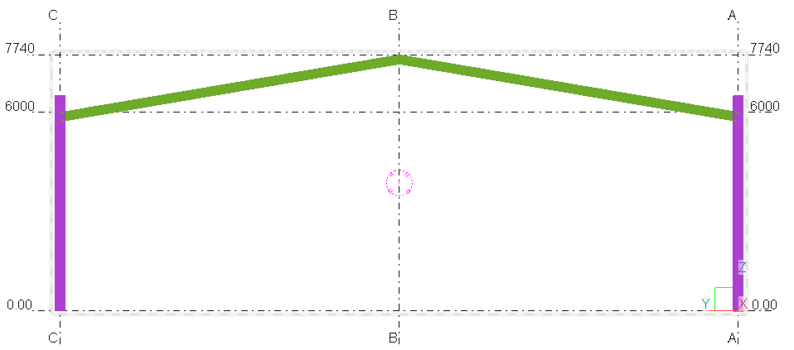
Travaillez en plan dans le plan de la vue. Menu inférieur. |  |  |  |  |  |  |  |  |  |  |  | 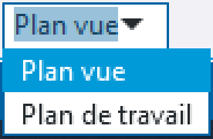 |  |  |  |  |  |  |  | 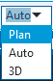
Déclaration d’un sous-ensemble
Ouvrir Applications & composants (Menu vertical droit) |  |  |  |  |  |  |  |  |  |  |  |  |  |  | puis élargir la fenêtre |  |  |  |  |  |  |  |  |  | 
 | Définir un composant personnalisé…
Types/Notes
Type : |  |  | Pièce
Nom : |  |  | PORTIQUE STI2D
Description : |  |  | Deux points d'ancrage |  |  |  |  |  |  |  |  |  | suivant
OBJETS COMPOSANT |  |  | Clic dans le modèle puis Ctrl + a |  |  |  |  |  |  |  |  |  | suivant |  |  |  |  |  | Sélectionne tous les objets
REPÈRE DE LA PIÈCE |  |  | Pied File A puis Pied File C |  |  |  |  |  |  |  |  |  | Terminé
Implantation du composant
Recherchez votre composant (nom dans la barre de recherche) |  |  |  |  |  |  |  |  |  |  |  |  | 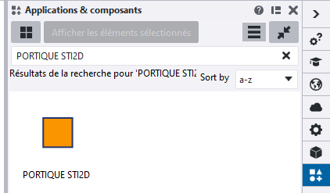
Sélection de votre composant et implantation dans la vue 3D |  |  |  |  |  |  |  |  |  |  |  |  | 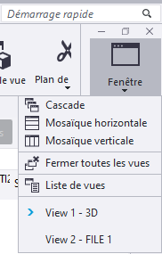
Résultat de l’implantation modulaire |  |  |  |  |  |  |  |  |  |  |  |  | 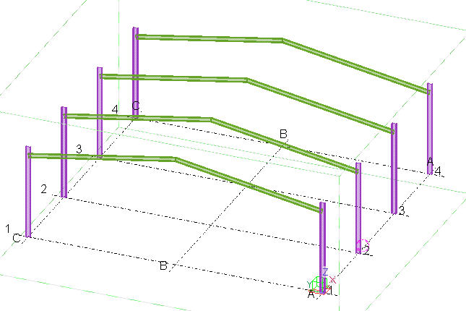
Modifiez le composant PORTIQUE STI2D et affichez une des fenêtres générées automatiquement |  |  |  |  |  |  |  |  |  |  |  |  | 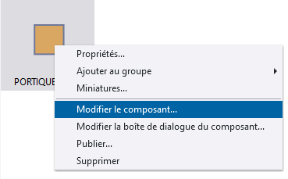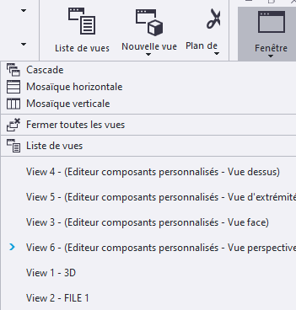

Créez une attache automatique
Application & composants |  | Recherchez : jarret |  |  | 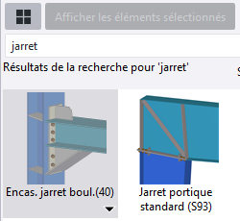 | Choisissez l’attache 40
Suivez les note en bas à droite de l’écran : |  |  | - Sélectionnez la pièce principale - Le poteau
 |  |  | - Sélectionnez la pièce secondaire - L’arbalétrier
L’attache est en place, elle pourra être modifiée plus tard. Ces changements seront automatiquement reportés dans tout le modèle.  Fermez l’éditeur de composants en répondant oui ou ok afin de sauvegarder les modifications dans le composant PORIQUE STI2D |  |  |  |  | 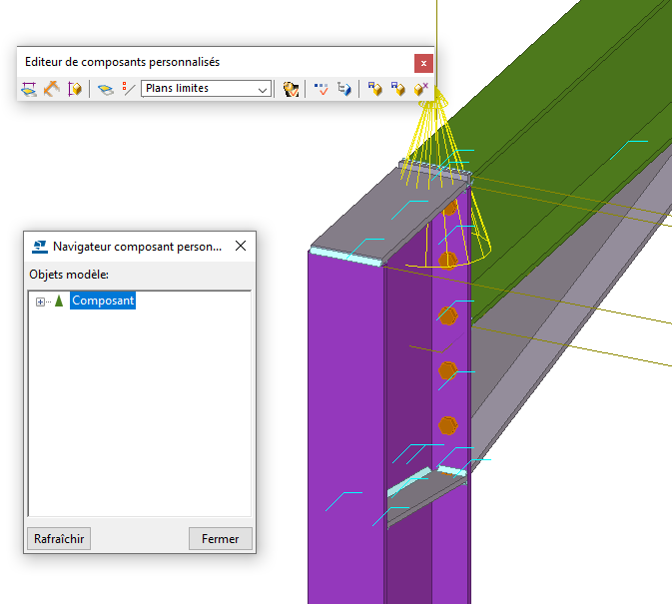
Résultat, les jarrets ont été reportés sur chacun des portiques. |  |  |  | 